**混合动画**

**概述**

动画混合这个概念的意思是: 一个角色或骨架网格物体上的两个或多个动画之间进行平滑变换。在虚幻引擎4中，有多种可以应用这种混合的方式。在本文中，我们将概述介绍每种方式及它们是如何应用到您的角色上的。

**混合空间**

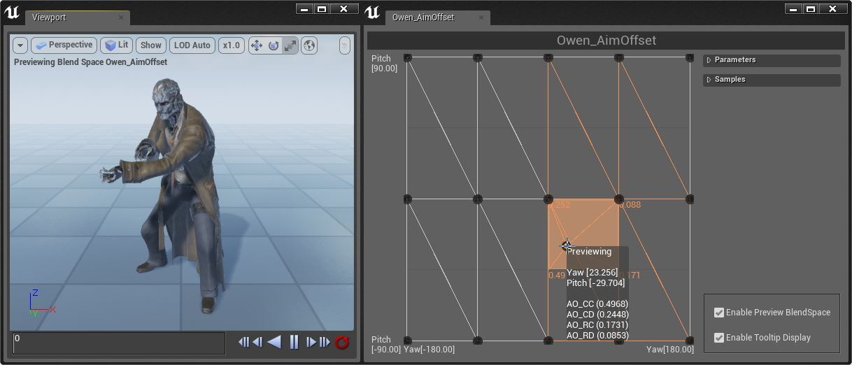

把动画混合到一起的一个最常用的方法是使用混合空间。

**Blendspaces(混合空间)** 是可以在 *AnimGraphs（动画图表）* 中进行采样的特殊资源，它可以基于两个输入值混合多个动画。基于一个输入值简单地混合两个动画可以使用动画蓝图内其中一个标准的[混合节点](http://api.unrealengine.com/CHN/Engine/Animation/NodeReference/Blend/index.html) 来实现。*混合空间* 提供了基于多个值(目前限定为2个值)对多个动画进行复杂混合的方法。

*混合空间* 的目标是减少创建一个独立的、硬编码的节点来执行基于多个特定属性或条件的 混合的需要。通过允许动画师或程序员指定 输入值、动画及如何使用输入值混合动画的方法， 使得通过这个通用的 *混合空间* 几乎可以执行任何类型的动画混合。

关于混合空间的更多信息，请参照[混合空间](http://api.unrealengine.com/CHN/Engine/Animation/Blendspaces/index.html) 文档。

**通过蓝图混合动画**

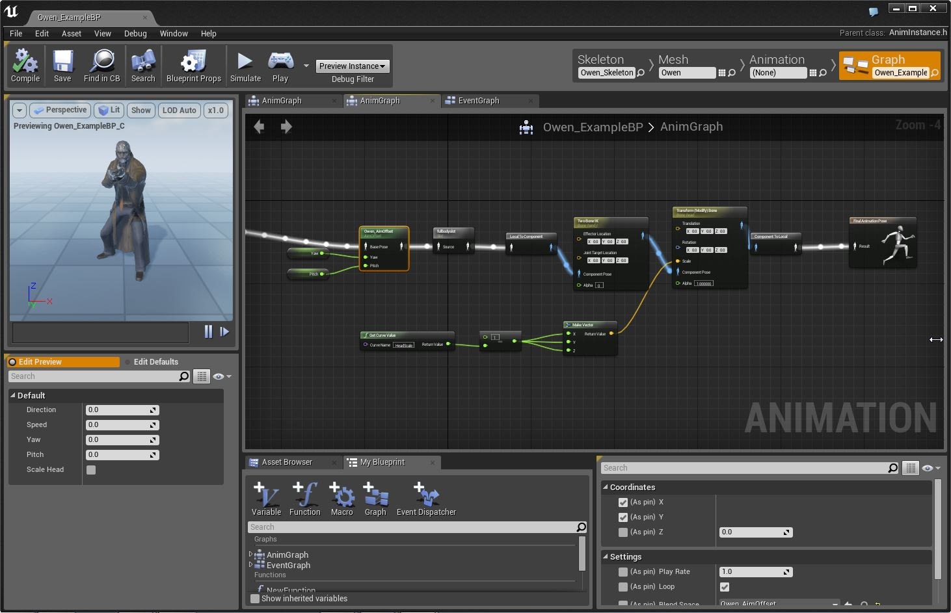

动画混合也可以直接通过动画蓝图中的动画图表处理。动画图表通过一系列不同的节点绘制动画数据姿势流程的图表，每个节点都以某种方式影响着姿势或动作的最终效果。有很多种专门设计的节点，用于来把多个姿势以同样地方法混合到一起。这些姿势可以是叠加的，也就是把两个动画基于带权重的偏移量或alpha值组合到一起，或者可以直接覆盖现有姿势。您可以指定一根特定的骨骼及其子骨骼直接播放某个动画。例如：一开始您可以让角色播放奔跑动画，接着有选择性地在右臂播放挥动动画。最终这个角色就可以边奔跑边挥手了。

要想了解如何使用蓝图处理动画混合，请参照[动画蓝图](http://api.unrealengine.com/CHN/Engine/Animation/AnimBlueprints/index.html) 和[混合节点](http://api.unrealengine.com/CHN/Engine/Animation/NodeReference/Blend/index.html) 。